Кульков Андрей Владимирович
Начальник ГУ МВД России по Новосибирской области, генерал-лейтенант полиции
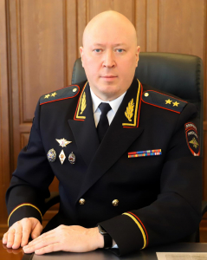
Андрей Владимирович Кульков родился 15 сентября 1971 года в г. Иваново.
Имеет высшее образование.
В органах внутренних дел с 1993 года. Службу в милиции начал с должности инспектора по предупреждению правонарушений несовершеннолетних Октябрьского РОВД г.Иваново.
В 1997 году стал старшим оперуполномоченным отдела уголовного розыска.
С 2004 года возглавлял Октябрьский РОВД г.Иванова, а затем стал начальником УВД по г.Иваново. В 2011 году Андрей Владимирович назначен на должность заместителя начальника полиции (по охране общественного порядка) УМВД России по Ивановской области.
С февраля 2014 года – заместитель начальника УМВД России по Ивановской области – начальник полиции.
С февраля 2018 года Кульков Андрей Владимирович возглавлял Министерство внутренних дел по Республике Хакасия.
В соответствии с Указом Президента Российской Федерации от 22.02.2019 №54 Андрею Владимировичу Кулькову присвоено специальное звание генерал-майор полиции.
Указом Президента Российской Федерации от 1 июля 2020 Кульков Андрей Владимирович назначен начальником Главного управления МВД России по Новосибирской области.
Указом Президента Российской Федерации от 8 ноября 2021 года № 627 присвоено специальное звание генерал-лейтенант полиции.
За время службы награждён различными ведомственными медалями и наградами.

Гаврин Константин Вячеславович
Заместитель начальника ГУ МВД России по Новосибирской области - начальник полиции, генерал-майор полиции
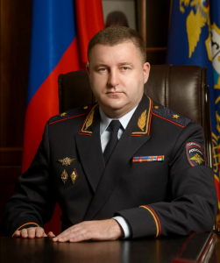
Константин Вячеславович Гаврин родился 26 апреля 1977 года в городе Чулыме Новосибирской области. В 1998 году окончил Омский юридический институт МВД России по специальности «юриспруденция».
Службу в органах внутренних дел начинал в 1998 году в должности оперуполномоченного отдела уголовного розыска отдела внутренних дел Заельцовского района города Новосибирска. В дальнейшем проходил службу в подразделениях криминальной милиции. Занимал должности начальника отдела по борьбе с организованными группами и преступными сообществами Управления по борьбе с организованной преступностью, заместителя начальника Центра по противодействию экстремизму, начальника оперативно-розыскной части (уголовного розыска) №2, заместителя начальника Управления уголовного розыска. В 2013 году окончил Академию управления МВД России. В том же году назначен на должность начальника Управления уголовного розыска ГУ МВД России по Новосибирской области.
Указом Президента Российской Федерации от 7 сентября 2019 года № 425 назначен на должность заместителя начальника Главного управления Министерства внутренних дел Российской Федерации по Новосибирской области – начальника полиции.
За период службы многократно поощрялся ведомственными наградами МВД России, наградным оружием «пистолет Макарова», нагрудным знаком «Почетный сотрудник МВД России». Указом Президента Российской Федерации награжден Медалью «За отличие в охране общественного порядка».
Женат, воспитывает двух дочерей.
Указом Президента Российской Федерации от 10 ноября 2020 года №686 присвоено специальное звание генерал-майор полиции.

Ходаков Дмитрий Викторович
Заместитель начальника ГУ МВД России по Новосибирской области – начальник Главного следственного управления, генерал-майор юстиции
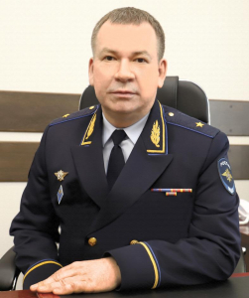
Дмитрий Викторович Ходаков родился 22 февраля 1977 года в городе Новосибирске. Окончил Новосибирскую специальную среднюю школу милиции в 2001 году, в 2007 году – Новосибирский юридический институт (филиал) Томского государственного университета.
Службу в органах внутренних дел начинал после службы в ВС РФ в 2001 году в должности участкового инспектора милиции отдела организации работы участковых инспекторов милиции отдела внутренних дел Железнодорожного района г. Новосибирска. Занимал должности дознавателя, начальника отдела дознания, начальника следственного отдела.
В 2016 году с должности начальника отдела по расследованию преступлений на обслуживаемой территории отдела полиции № 5 «Дзержинский» следственного управления УМВД России по городу Новосибирску назначен на должность заместителя начальника Главного следственного управления ГУ МВД России по Новосибирской области – начальника следственной части по расследованию организованной преступной деятельности.
Указом Президента Российской Федерации от 18 марта 2020 года № 189 назначен на должность заместителя начальника Главного управления Министерства внутренних дел Российской Федерации по Новосибирской области – начальника главного следственного управления.
За время службы награждён различными ведомственными медалями и наградами.

Травин Кирилл Владимирович
Заместитель начальника ГУ МВД России по Новосибирской области, генерал-майор внутренней службы
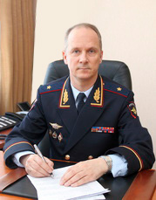
Кирилл Владимирович Травин родился 11 августа 1969 года в городе Будапешт Венгерской Народной Республики.
В 1993 году окончил Адыгейский педагогический институт, в 2002 – Академию управления МВД России по специальности «юриспруденция».
Службу в органах внутренних дел начал в 1993 году участковым инспектором милиции отдела внутренних дел администрации Майкопского района Республики Адыгея.
С 1996 по 2000 год занимал должность начальника штаба в отделе внутренних дел администрации Майкопского района Республики Адыгея.
С 2004 года являлся заместителем министра внутренних дел по Республике Адыгея - начальником штаба.
В июле 2011 года Министром внутренних дел Российской Федерации назначен на должность заместителя начальника ГУ МВД России по Воронежской области.
Указом Президента Российской Федерации № 486 от 30 сентября 2015 назначен заместителем начальника Главного управления Министерства внутренних дел Российской Федерации по Новосибирской области.
Указом Президента Российской Федерации от 22 февраля 2017 года №83 присвоено специальное звание генерал-майор внутренней службы.

Борисенков Владимир Иванович
Заместитель начальника ГУ МВД России по Новосибирской области, генерал-майор полиции
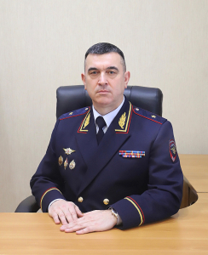
Борисенков Владимир Иванович родился 11 мая 1970 года в г. Трубчевске Брянской области. В 1994 году окончил Брянский технологический институт по специальности "промышленное и гражданское строительство", присвоена квалификация "инженер-строитель". В 2003 году окончил Академию управления МВД России по специальности "юриспруденция".
Службу в органах внутренних дел начал в 1995 году стажером по должности участкового инспектора милиции Трубчевского РОВД, инспектора группы кадров.
С 1998 - 2007 год занимал должность заместителя начальника Трубчевского РОВД. С 2007 - 2010 годы - начальник ОВД по Трубчевскому муниципальному району.
В 2010 году назначен на должность заместителя начальника УВД по Брянской области - начальник милиции общественной безопасности.
С 2011 по 2022 годы занимал должность начальника Управления по работе с личным составом УМВД России по Брянской области.
Указом Президента Российской Федерации от 31 октября 2022 года №780 назначен заместителем начальника ГУ МВД России по Новосибирской области.
За время службы награжден государственной наградой медалью ордена "За заслуги перед Отечеством" 2 степени, нагрудным знаком "Почетный сотрудник МВД", медалью "За безупречную службу в МВД", медалями "За заслуги в управленческой деятельности" 3 и 2 степеней, медалью МВД России "За отличие в службе" I, II и III степеней, медалью МВД России "За заслуги в службе в особых условиях", нагрудным знаком МВД России "Участник боевых действий".
Указом Президента Российской Федерации от 08 ноября 2023 года № 828 присвоено специальное звание генерал-майор полиции.

Подразделения, находящиеся в подчинении начальника Главного управления МВД России по Новосибирской области
Главное следственное управление
Управление по вопросам миграции
Управление по работе с личным составом
Правовое управление
Управление делопроизводства и режима

Отдел информации и общественных связей
Отдел информации и общественных связей ГУ МВД России по Новосибирской области:
Заместитель начальника Отдела информации и общественных связей (пресс-службы) капитан внутренней службы Владислав Николаевич Савченков.
Отделение взаимодействия со средствами массовой информации:
начальник отделения организации взаимодействия со СМИ майор внутренней службы Антон Игоревич Ткаченко
старший референт капитан внутренней службы Наталья Геннадьевна Жуласова
референт организации взаимодействия со СМИ лейтенант внутренней службы Ангелина Александровна Зарубина
референт организации взаимодействия со СМИ младший лейтенант внутренней службы Александра Евгеньевна Филатова
Группа общественных связей:
инспектор по особым поручениям майор внутренней службы Аягоз Наурсбаевна Ашимова

Контрольно-ревизионный отдел
Отдел мобилизационной подготовки и мобилизации
Оперативно-разыскная часть собственной безопасности
Подразделения, находящиеся в подчинении заместителя начальника ГУ МВД России по Новосибирской области - начальника полиции, заместители начальника полиции
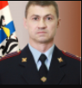
Заместитель начальника полиции ГУ МВД России по Новосибирской области (по оперативной работе)
Курачев Олег Валерьевич

Заместитель начальника полиции ГУ МВД России по Новосибирской области (по охране общественного порядка)
Пономарев Андрей Юрьевич

Заместитель начальника полиции ГУ МВД России по Новосибирской области
Солодовский Александр Сергеевич

Управление уголовного розыска
Начальник управления уголовного розыска
Садовников Павел Леонидович

Управление по борьбе с противоправным использованием информационно - коммуникационных технологий
Начальник Управления по борьбе с противоправным использованием информационно - коммуникационных технологий
Слабухо Михаил Евгеньевич

Управление государственной инспекции безопасности дорожного движения
Управление экономической безопасности и противодействия коррупции
Управление по контролю за оборотом наркотиков
Центр по противодействию экстремизму
Центр кинологической службы
Экспертно-криминалистический центр
Управление организации деятельности участковых уполномоченных полиции и подразделений по делам несовершеннолетних
Управление организации охраны общественного порядка и взаимодействия с органами исполнительной власти субъектов Российской Федерации и органов местного самоуправления
Отдел организации дознания
Оперативный отдел
Дежурная часть
Подразделения, находящиеся в подчинении заместителя начальника ГУ МВД России по Новосибирской области
Штаб
Информационный центр
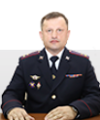
Начальник Информационного центра
Васильев Алексей Владимирович

Центр финансового обеспечения
Центр информационных технологий, связи и защиты информации
Тыловое обеспечение

Федеральное казенное учреждение здравоохранения «МСЧ МВД России по Новосибирской области»
Администрация: начальник и заместители начальника
Начальник ФКУЗ "МСЧ МВД России по Новосибирской области" майор внутренней службы Лотц Алексей Андреевич
Заместитель начальника полковник внутренней службы Пендюк Игорь Николаевич
Заместитель начальника, начальник ВВК полковник внутренней службы Ольга Анатольевна Дудник
Помощник начальника по вопросам тыла
Заместитель начальника полковник внутренней службы Томчик Маргарита Дмитриевна

Федеральное казенное учреждение «Центр хозяйственного и сервисного обеспечения Главного управления Министерства внутренних дел по Новосибирской области»
Подразделения, находящиеся в подчинении заместителя начальника Главного управления, курирующего работу с личным составом
Управление по работе с личным составом
Центр профессиональной подготовки
В настоящее время Центр возглавляет полковник полиции Олег Степаненко

Культурный центр

